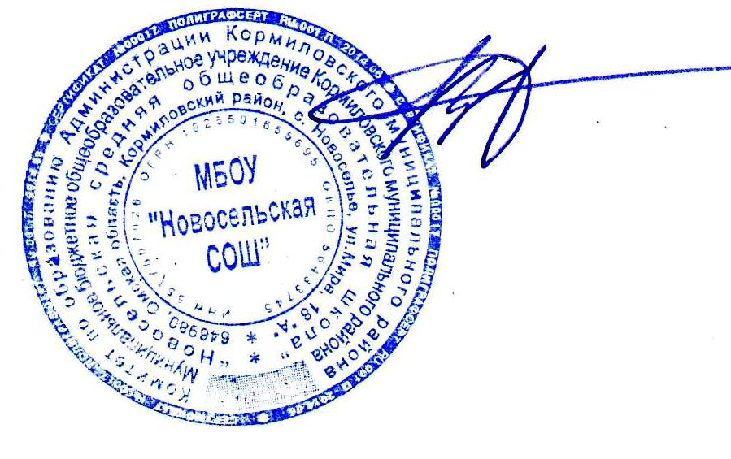**Утверждаю**

Директор МБОУ «Новосельская СОШ»

Е.А. Захарченко

Годовой календарный график

МБОУ «Новосельская СОШ»

на 2023-2024 учебный год

|  |  |  |  |  |  |  |
| --- | --- | --- | --- | --- | --- | --- |
| 1 | Начало учебного года  01.09.2023г | Продолжительность: для 2- 11кл -34 уч., недели, 1кл -33уч. недели. | | | | |
| 2 | Завершение учебного года | 1, 9,11кл -20.05.24г; 2-8,10кл -25.05.24г | | | | |
| 3 | Начало и завершение учебной четверти | 1 четверть  2 четверть  3 четверть  4 четверть | 8 недель  8 недель  10 недель  8недель | | | 01.09.2023г -27.10.2023  07.11.2023– 29.12.2023  15.01.2024-22.03.2024  01.04.2024 -25.05.2024 |
| 4 | Продолжительность каникул | осенние | 7 дней | | | 30.10.2023-05.11.2023 |
| зимние | 14 дней | | | 01.01.2024-14.01.2024 |
| весенние | 7 дней | | | 25.03.2024 - 31.03.2024 |
| 5 | Дополнительные каникулы для учащихся 1-х классов | 3 четверть | 7 дней | | | 19.02.2024-25.02.2024 |
| 6 | Сменность занятий | Одна смена | | | | |
| 7 | Правила внутреннего распорядка | Приход на работу дежурного учителя, администратора | | | 7-30 | |
| Вход учеников на 2 этаж здания | | | 8-00 | |
| Начало занятий | | | 8-30 | |
| Окончание занятий | | | 13-40 – 6 урок,14-30 – 7 урок | |
| **Расписание звонков** | | | | |
| 1 урок | | 8.30 – 9.10 (перемена 10 мин) | | |
| 2 урок | | 9.10-10.00 (перемена 20 мин) | | |
| 3 урок | | 10.20-11.00(перемена 20 мин) | | |
| 4 урок | | 11.20-12.00(перемена 10 мин) | | |
| 5 урок | | 12.10-12.50 (перемена 10 мин) | | |
| 6 урок | | 13.00-13.40 (перемена 10 мин) | | |
| 7 урок | | 13.50 -14.30 | | |
| 8 | Продолжительность урока | 1класс первое полугодие | | 30 мин (сентябрь, октябрь),  35 мин (ноябрь. декабрь) | | |
| 1 класс второе полугодие | | 40 мин | | |
| 2-11 класс | | 40 мин | | |

МБОУ «Новосельская СОШ» работает в режиме пятидневной учебной недели.

10 и 11 класс — шестидневная учебная неделя (профильное обучение)

Работа кружков (внеурочной деятельности) 1класс -13.20-16.00,

Работа кружков, индивидуально -групповых, элективных занятий 2-11кл — 15.00 -18.00

Промежуточная аттестация в переводных 2-8-х, 10-х классах проводится без прекращения образовательного процесса в соответствии с Уставом.

Итоговая аттестация обучающихся 9, 11-х классов проводится в сроки, установленные Федеральной службой по надзору в сфере образования и науки (Рособрнадзором).